Merhaba Sayın Hocalarım,
DUZEM olarak hazırlamış olduğumuz Online Sınav ve Ödev Yükleme ile ilgili eğitim videolarına aşağıdaki linkler üzerinden erişebilirsiniz:
http://www.dicle.edu.tr/tr/birimler/uzaktan-egitim-uygulama-ve-arastirma-merkezi/sayfalar/alms%E2%80%99ye-sinav-ve-odev-yukleme-ile-ilgili-videolar-8011
Not: "Sınav sorularının 3 katına kadar soru havuzu oluşturma ve sınav aktivitesi tanımlama" konusundaki video için aşağıdaki linki kullanabilirsiniz:
https://drive.google.com/file/d/14PmSYZKoKMZZX6mhh1GOGdidppQiC196/view
Not 1: Hocalarımızın sınav süresince sistem başında olarak sınav aktivitesinin gidişatını, mesaj kutularını ve email hesaplarını da gözlemleyerek takip etmeleri zorunludur.

Not 2: Sınav ve ödevler ile ilgili yaşadığınız problemlerde, birim temsilcinize ulaşamamanız halinde ALMS Yardım Masası üzerinden aşağıdaki şekilde gösterildiği gibi yaşadığınız problemi iletebilirsiniz.

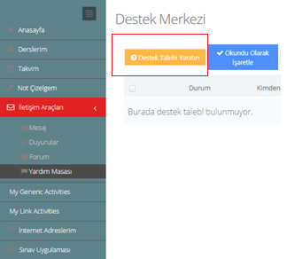

İyi Çalışmalar,
DUZEM

